Ұзақ мерзімді жоспардың тарауы: Ауыспалы металдар |  |  |  | Мектеп: Жамбыл ауылындағы №2 орта мектебі
Күні: |  |  |  | Мұғалімнің аты-жөні: Турдиматова Н.М
Сынып: 11 |  |  |  | Қатысқандар: |  |  | Қатыспағандар:
Сабақтың тақырыбы |  | Ауыспалы металдардың жалпы сипаттамасы.  Лабораториялық жұмыс №6 «Ауыспалы металдар тұздарының қасиеттері»
Осы сабақта қол жеткізілетін оқу мақсаттары (оқу бағдарламасына сілтеме) |  | 11.2.1.23 атомдар құрылысы негізінде ауыспалы металдардың физикалық және химиялық қасиеттерін түсіндіру;  11.2.2.4 орынбасу реакциялары теңдеулері бойынша есептер шығару;
Сабақтың мақсаты |  | Барлық оқушылар: Ауыспалы металдардың физикалық және химиялық қасиеттерін түсіндіреді; Орынбасу реакциялары теңдеулері бойынша есептер шығарады;  Көпшілігі: Ауыспалы металдардың неліктен ауыспалы екенін түсіндіреді;  Кейбір оқушылар: Ауыспалы металдардың биологиялық маңызын түсінеді;
Бағалау критерийі |  | - Ауыспалы металдардың физикалық және химиялық қасиеттерін түсіндіре алады; Орынбасу реакциялары теңдеулері бойынша есептер шығара алады;  - Ауыспалы металдардың неліктен ауыспалы екендігін түсіндіре алады;  - Ауыспалы металдардың биологиялық маңызын біледі;
Ойлау дағдыларының деңгейі |  | Білу, түсіну, қолдану, талдау, жинақтау
Тілдік мақсаттар |  | Пәнге қатысты лексика және терминология  Ауыспалы металдар, d-элементтер, электрондық конфигурация, электрондық қабат, аяқталған деңгей, аяқталмаған деңгей/ біртіндеп толтырылған
Құндылықтарға баулу |  | Индустрияландыру мен инновацияларға негізделген экономикалық өсу.
Пәнаралық байланыс |  | Физика, биология
Алдыңғы білім |  | 10.3С d-элементтері және олардың қосылыстары  10.1.1.1 химияның негізгі стехиометриялық заңдарының тұжырымдамасын, қолдану аясын атау: зат массасының сақталу заңы, көлем қатынастар заңы, Авогадро заңы  10.1.1.3 зат мөлшері ұғымын және стехиометриялық заңдарды қолданып есептеулер жүргізу
Сабақ барысы
Сабақтың жоспарланған кезеңдері | Сабақтағы жоспарланған жаттығу түрлері |  |  |  |  | Ресурстар
Сабақтың басы  6 минут.  2 мин.  4 мин. | Оқушылармен амандасу, түгендеу: оқушылардың зейінін сабаққа аудару  Психологиялық ахуал «Жылулық шеңбері»  Қане, бәріміз бір – біріміздің қолымыздан ұстап шеңбер құрайық. Шеңберге тұрып, бір – бірімізді жақсы көре аламыз, жақсылық пен жылулығымызды сыйлай білеміз. Енді бәріміз жақсылық тілеп, шаттана қуанып, күлкімізді сыйлайық.  Мақсаты: оқушылардың көңіл-күйін жақсарту.  Өткен тақырыпқа шолу және жаңа сабаққа зейінін аудару;  Үй тапсырмасын сұрау «Сәлемдеме жіберіңіз» әдісі арқылы.  - Ауыспалы металдарға периодтық кестедегі орны бойынша сипаттама беріңдер  - Бұл элементтердің өздеріне тән қандай қасиеттері бар?  - Конфигурацияны толтырудың жалпы заңдылығына бағынбайтын 4 – периодтағы қандай элементтер?  - Неліктен 4 s орбиталь 3 d орбитальдан бұрын толтырылады?  Дескриптор:  - Өткен сабақ бойынша сұрақтарға ауызша жауап береді;  ҚБ: «Мадақтау» әдісі    Түстер арқылы топқа бөліну  Оқушыларды түстер арқылы топқа бөлуге болады. Бір түсті алған оқушылар бір топқа бірігеді. |  |  |  |  | https://youtu.be/Mm9XIVn5QaM  https://fsd.kopilkaurokov.ru/up/html/2018/03/02/k_5a998a9564f0b/img_user_file_5a998a95e7f78_24.jpg  түрлі түсті қағаздар
Сабақтың ортасы  30 минут  12 мин.  5 мин.  4 мин.  4 мин.  5 мин | «Тәжірибе алаңы» әдісі арқылы зерттеу жұмысы  Жұмыс мақсаты: ауыспалы металдардың физикалық және химиялық қасиеттерін зерттеу  Құрал – жабдықтар: Реактивтер: Fe, Cu (ауыспалы металдар жинағы), қышқылдар: HCl, H₂SO_{4(сұй)}, H₂SO_{4(конц)}, HNO_{3(сұй)}, HNO_{3(конц)}, NaOH, CuSO₄ спирт шамы, магнит, сынауықтар.  Жұмыс барысы:  - Берілген ауыспалы металдардың физикалық қасиеттерін кестеге толтыру  № Физикалық қасиеттері Темір Мыс  1 Сыртқы белгісі  2 Қаттылығы  3 Балқу температурасы  4 Жылуөткізгіштігі  5 Магнитке тартылғыштығы  2. Ауыспалы металдардың қышқылдармен, тұз ертінділерімен әрекеттесуі  Әрекеттесетін заттар Не байқалды? Химиялық реакция теңдеуі  3. Ауыспалы металл тұздарының сілті ерітіндісімен әрекеттесуі  Әрекеттесетін заттар Не байқалды? Химиялық реакция теңдеуі  Қорытынды:  ..............................................................................  .............................................................................  ............................................................................  Дескриптор:  - Ауыспалы металдардың физикалық қасиетін сипаттайды.  - Ауыспалы металдардың қышқылдармен, тұз ертінділерімен әрекеттесуін түсіндіре алады.  - Ауыспалы металл тұздарының сілті ерітіндісімен әрекеттесуін түсіндіре алады.  - Ауыспалы металдардың физикалық және химиялық қасиеттерінің өзгерісі туралы қорытынды жасайды.  ҚБ: «Әріптестер пікірі» әдісі бойынша топ өзара бағалау жүргізеді.  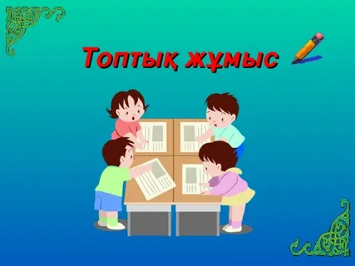  1 тапсырма  «Ойлан да ізден» топтық жұмыс ауыспалы металдардың физикалық қасиеттерін сілтілік/сілтілік жер металдарының қасиеттерімен салыстыруға Венн диаграммасын құруға тапсырма беріледі.  Бағалау критерийлері:  1. I-II топ негізгі топша металдары мен ауыспалы металдардың 3 – 4 физикалық қасиеттерін жазады.  2. I-II топ негізгі топша металдары мен ауыспалы металдарға тән 3-4 химиялық қасиеттерін жазады.  3. I-II топ негізгі топша металдары мен ауыспалы металдардың физикалық және химиялық қасиеттерінің ұқсастығы мен айырмашылығы бойынша қорытынды жасайды.  Дескриптор: - Ауыспалы металдардың физикалық қасиеттерін жазады;  - Ауыспалы металдырдың химиялық қасиетін жазады;  - Негізгі топша мен қосымша топша элементтерінің айырмашылықтарын анықтайды;  ҚБ: «Бас бармақ» әдісі.  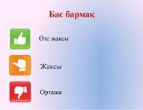  2 тапсырма. «Іске асыр» әдісі бойынша деңгейлік тапсырмалар (Саралау тапсырмалары)  А.Реакция теңдеулерін аяқта.  ZnO + НСl =  ZnO + NaOH =  Cu(OH)₂ + HNO₃ =  HMnO₄ + КОН =  В. Өзгерісті жүзеге асыр  СuО →Сu→СuСІ2→Сu(ОН)2→СuSO4  С. Массасы 10 г темір тақташаны мыс купоросы ерітіндісіне батырған. Біраз уақыттан кейін оны ерітіндіден алып, кептіріп, өлшегенде, оның массасы 1 г артқаны анықталған. Тақташаға мыстың қанша массасы қонған?  Дескриптор:  - Реакция теңдеуін аяқтайды реакцияны теңестіреді;  - Реакция теңдеуін құрастырып өзгерісті жүзеге асырады  - орынбасу реакциялары теңдеулері бойынша есептер шығару алгоритмін біледі  - орынбасу реакциялары теңдеулері бойынша есептер шығару алгоритмін есептер шығаруда қолданады  ҚБ: «Смайлик» әдісі  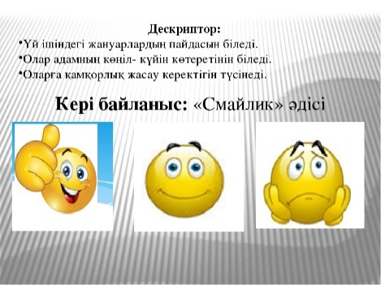 |  |  |  |  | https://stud.kz/referat/show/83469  https://www.google.com/url?sa=i&url=https%3  https://www.google.com/url?sa=i&url=https%3A%2F  https://www.google.com/url?sa=i&url=https%3A%2F%2Fen.ppt-online.org%2F  https://images.app.goo.gl/HoQkJ7rHxrbmiYue9
Сабақтың соңы  4 мин. | Рефлексия: «Бес саусақ» тәсілі  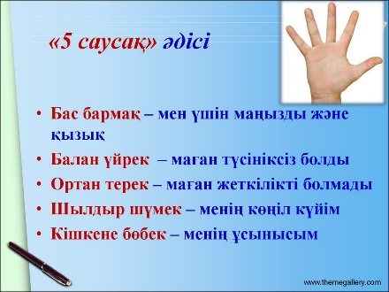 |  |  |  |  | https://images.app.goo.gl/xZbJqYLmkLK8sdUg7
Саралау – Сіз қандай тәсілмен көбірек қолдау көрсетпексіз? Сіз басқаларға қарағанда қабілетті оқушыларға қандай тапсырмалар бересіз? |  |  | Бағалау – Сіз оқушылардың материалды игеру деңгейін қалай тексеруді жоспарлап отырсыз? |  |  |  |  | Денсаулық және қауіпсіздік техникасын сақтау
Саралау тапсырмаларды іріктеуді, белгілі бір оқушыдан күтілетін нәтижені, оқушыға жеке қолдау көрсетуде, оқу материалы мен ресурстарды оқушылардың жеке қабілеттерін ескере отырып әзірлеуді қамтуы мүмкін (Гарднер бойынша көптік зият теориясы).  Уақытты тиімді пайдалана отырып, саралауды сабақтың кез келген кезеңінде қолдануға болады. |  |  | Бұл бөлімде оқушылардың сабақ кезінде нені үйренгендерін бағалау үшін қолданатын әдіс-тәсілдерді жазыңыз. |  |  |  |  | Денсаулық сақтау технологиялары.  Сабақта сергіту жаттығулары мен белсенді жұмыс түрлерін қолдану.  Осы сабақта қолданылатын  Қауіпсіздік техникасы ережелерінің тармақтары
Сабақ бойынша рефлексия  Сабақ мақсаттары немесе оқу мақсаттары шынайы, қолжетімді болды ма?  Барлық оқушылар оқу мақсатына қол жеткізді ме? Егер оқушылар оқу мақсатына жетпеген болса, неліктен деп ойлайсыз? Сабақта саралау дұрыс жүргізілді ме?  Сабақ кезеңдерінде уақытты тиімді пайдаландыңыз ба? Сабақ жоспарынан ауытқулар болды ма және неліктен? |  |  |  |  | Бұл тарауды сабақ туралы рефлексия жасау үшін пайдаланыңыз. Сол бағандағы өзіңіз маңызды деп санайтын сұрақтарға жауап беріңіз.
Жалпы бағалау

Сабақта ең жақсы өткен екі нәрсе (оқыту мен оқуға қатысты)?
1:

2:

Сабақтың бұдан да жақсы өтуіне не оң ықпал етер еді (оқыту мен оқуға қатысты)?
1:

2:

Осы сабақтың барысында мен сынып туралы немесе жекелеген оқушылардың жетістіктері/ қиыншылықтары туралы нені анықтадым, келесі сабақтарда не нәрсеге назар аудару қажет?

